ФИ ученика___________

Класс________

**Задание на урок 7 класс Единицы измерения информации**

Вариант 2.

1. Статья, набранная на компьютере, содержит 20 страниц, на каждой странице 40 строк, в каждой строке 48 символов. В одном из представлений Unicode каждый символ кодируется двумя байтами. Определите информационный объем статьи в Кбайтах в этом варианте представления Unicode.

**Ответ_________**

1. В кодировке КОИ-8 каждый символ кодируется 8 битами. Вова написал текст (в нем нет лишних пробелов):

«Школьные предметы: ОБЖ, химия, физика, алгебра, биология, география, литература, информатика».

Ученик удалил из списка название одного предмета, а также лишние запятую и пробел  — два пробела не должны идти подряд. При этом размер нового предложения в данной кодировке оказался на 11 байт меньше, чем размер исходного предложения. Напишите в ответе вычеркнутое название предмета.

**Ответ_________**

1. В кодировке Windows⁠-⁠1251 каждый символ кодируется 8 битами. Вова хотел написать текст (в нем нет лишних пробелов):

«Мой дядя самых честных правил,

Когда не в шутку занемог...»

Ученик вычеркнул из текста одно слово. Заодно он вычеркнул ставший лишним пробел  — два пробела не должны идти подряд. При этом размер нового предложения в данной кодировке оказался на 5 байт меньше, чем размер исходного предложения. Напишите в ответ вычеркнутое слово.

**Ответ_________**

4.

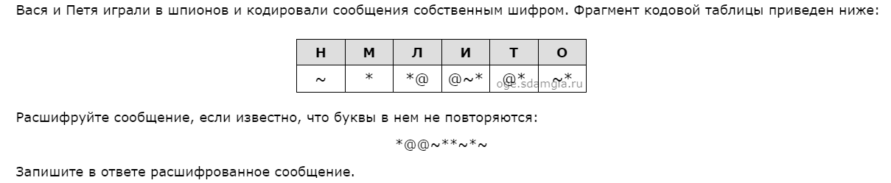

**Ответ_________**